附件1：

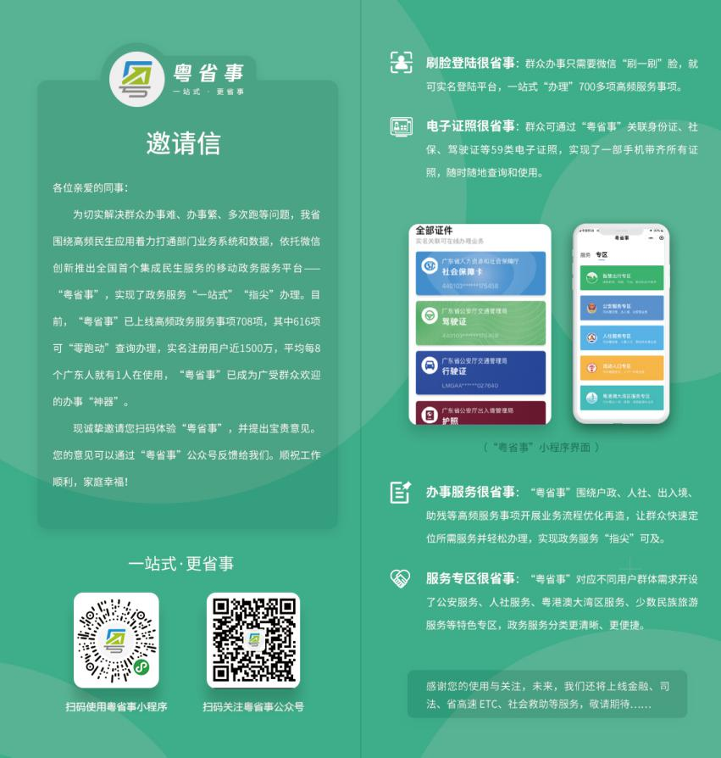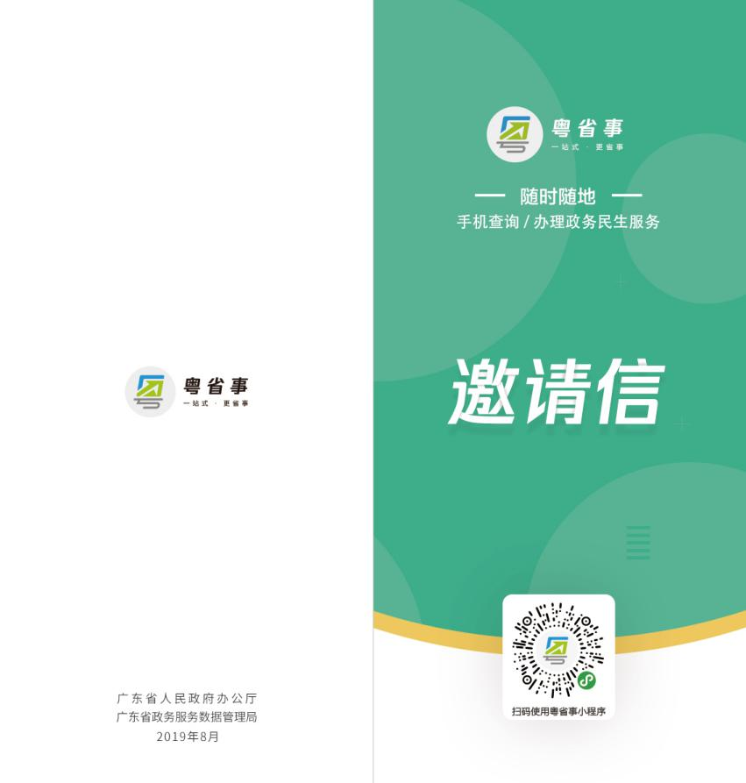

附件2：

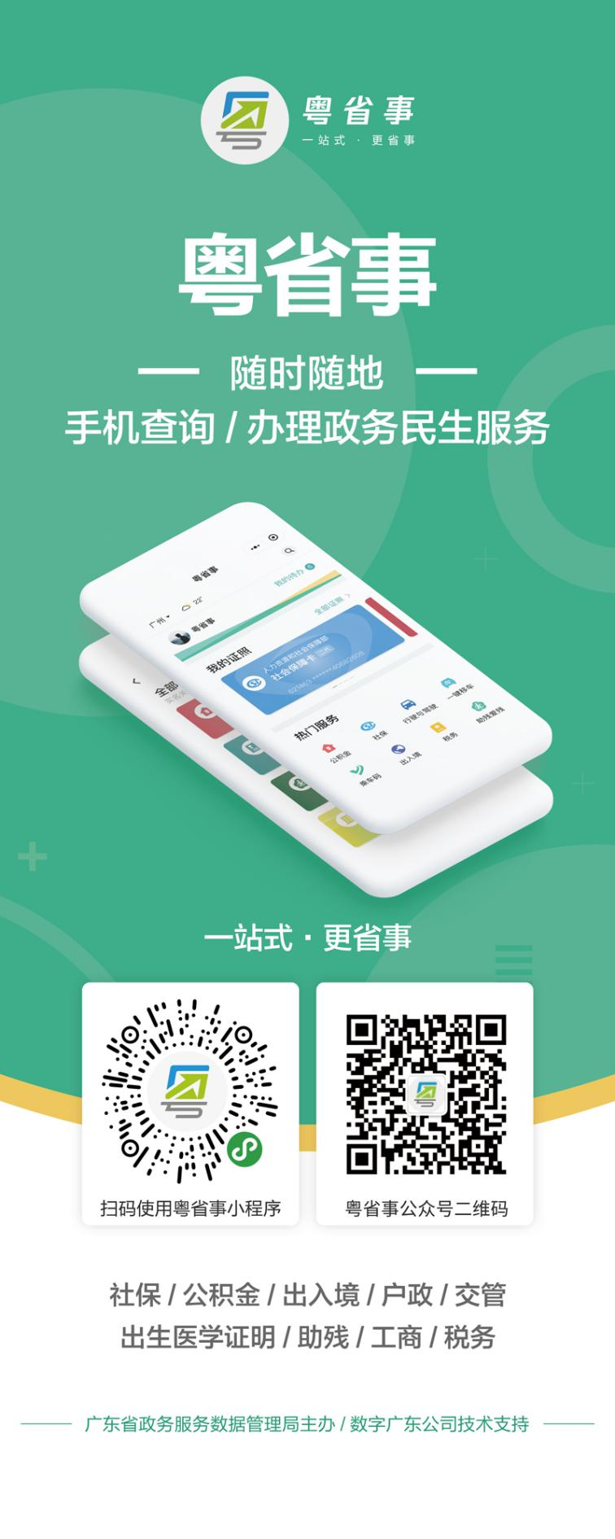

附件3：



附件4：

“粤省事”推广工作人员信息表

填报单位（盖章）： 填报时间： 月 日

|  |  |  |  |  |
| --- | --- | --- | --- | --- |
| 联络员 | | | | 备注 |
| 姓名 | 职务 | 手机 | 电子邮箱 |
|  |  |  |  |  |
|  |  |  |  |  |
|  |  |  |  |  |
|  |  |  |  |  |